Contenido

1. Autores del trabajo, planificación y entrega 2

1.1 Autores 2

1.2 Planificación 2

1.3 Entrega 2

2. Requisitos del prototipo a implementar 3

2.1 Requisitos funcionales 3

2.2 Otros requisitos 3

3. Criterios de comparación en la implementación 4

3.1 Criterio 1: Nombre del criterio 4

3.2 Criterio 2: Nombre del criterio 4

3.N Criterio N: Nombre del criterio 4

4. Proyecto de implementación de un prototipo del sistema utilizando la tecnología A 5

4.1 Documentación de diseño 5

4.2 Documentación de construcción 5

4.3 Documentación de pruebas 5

4.4 Documentación de instalación 5

4.5 Manual de usuario 5

5. Proyecto de implementación de un prototipo del sistema utilizando la tecnología B 6

5.1 Documentación de diseño 6

5.2 Documentación de construcción 6

5.3 Documentación de pruebas 6

5.4 Documentación de instalación 6

5.5 Manual de usuario 6

6. Comparación de las dos implementaciones 7

6.1 Evaluación de los criterios en la implementación usando la tecnología A 7

6.2 Evaluación de los criterios en la implementación usando la tecnología B 7

7. Comparación de la implementación de las tecnologías 8

8. Conclusiones 10

# 1. Autores del trabajo, planificación y entrega

## 1.1 Autores

En este apartado se debe indicar el número de grupo y los nombres de los autores, poniendo en primer lugar al coordinador del grupo.

## 1.2 Planificación

## https://app.ganttpro.com/shared/token/b965e954370dced87f9d2742b7e0978e1e1e4af29f9b5471232a0327df3fc72f1.3

En este apartado debe incluirse un enlace (URL) a un repositorio en GitHub o en BitBucket creado para el trabajo.

En dicho repositorio debe encontrarse, al menos los siguientes archivos en la rama máster:

* Informe del trabajo: con el nombre TG3_final.docx
* Presentación del trabajo: TG3_final.pptx
* Prototipos obtenidos implementando cada una de las tecnologías (deben incluir el código fuente y todos los archivos necesarios para la instalación y uso de cada prototipo):
  + PrototipoTecnologiaA_final.zip (o .rar)
  + PrototipoTecnologiaB_final.zip (o .rar).

Dichos archivos serán los que se tendrán en cuenta para la calificación del trabajo.

# 2. Requisitos del prototipo a implementar

El objetivo del proyecto es comparar la implementación de un mismo prototipo de sistema utilizando dos tecnologías diferentes (A y B).

Es importante cumplimentar este apartado antes de empezar a implementar el prototipo de cada tecnología, porque ambos prototipos deben cumplir los requisitos que se establezcan en este apartado. Si se van a crear dos equipos de trabajo, uno para cada prototipo, el contenido de este apartado es lo que han de compartir ambos equipos como punto de partida.

Cuanto más detallados sean los requisitos, mayor será la precisión en la comparación que se realizará al final del trabajo. Se trata de conseguir dos prototipos con igual funcionalidad, pero utilizando diferentes tecnologías.

Se puede dar libertad a los equipos de desarrollo en cuanto al diseño, pero la funcionalidad debe ser lo más parecida posible. Por ejemplo, no es necesario que los colores utilizados en las pantallas sean exactamente los mismos en ambos prototipos, a no ser que los miembros del grupo lo hayan decidido así, en cuyo caso, esos detalles de colores deben incluirse en el catálogo de requisitos, para que ambos equipos los cumplan.

## 2.1 Requisitos funcionales

Los requisitos funcionales deben ser los mismos para las dos implementaciones.

En la siguiente tabla se indicará el catálogo de requisitos funcionales del sistema.

| **REQ.** | **DESCRIPCIÓN** |
| --- | --- |
| RF01 | **Visualizar mapa:** se debe de arrancar la aplicación visualizando alguna parte del mapa. |
| RF02 | **Acercar zoom:**  hacer zoom para ver en más detalle los mapas. |
| RF03 | **Alejar zoom:**  quitar zoom para ver en mayor amplitud los mapas. |
| RF04 | **Buscar ubicación:** el usuario podrá escribir una dirección y que la aplicación la encuentre. |
| RF05 | **Trazar rutas:** el usuario podrá poner dos direcciones y que la aplicación se encargue de trazar una ruta. |
| RF06 | **Ruta en coche:** eligiendo ruta, se podrá filtrar para que la aplicación trace la mejor ruta usando un coche. |
| RF07 | **Ruta a pie:** eligiendo ruta, se podrá filtrar para que la aplicación trace la mejora ruta para viajar a pie. |
| RF08 | **Mostrar indicaciones:** al trazar una ruta y elegir el tipo de transporte, la aplicación mostrará en forma de texto las indicaciones para realizar la ruta. |
| RF09 | **Imprimir:** el sistema deberá tener la capacidad de imprimir el mapa visualizado. |
|  |  |

## 2.2 Otros requisitos

Se pueden incluir aquí otros requisitos para el prototipo que no puedan considerarse como funcionales. Por ejemplo, requisitos de datos, de seguridad, de interfaz de usuario, de rendimientos, etc.

Se puede dejar libertad

En la siguiente tabla se indicará el catálogo de requisitos no funcionales del sistema.

| **REQ.** | **DESCRIPCIÓN** |
| --- | --- |
| R01 | **Carga de usuarios:** El sistema debe de soportar una carga de usuarios alta. |
| R02 | **Velocidad:** el sistema deberá de responder de manera ágil. |
| R03 | **Tasa de defectos:** defectos / tamaño = número de errores / líneas de código generadas |
| R04 | <https://unpocodejava.wordpress.com/2013/03/10/un-poco-de-metrics/>  Librería Java desarrollada por Yammer para medir el comportamiento de nuestros servicios/components Java |
| R05 | Uso de Sonar para ver la calidad del código y posibles errores |
| R06 |  |

# 3. Criterios de comparación en la implementación

En el trabajo TG2 se definieron criterios de comparación de las dos tecnologías a nivel teórico.

En este trabajo hay que definir criterios para la comparación de la implementación de las tecnologías en la construcción del prototipo de sistema de ejemplo, cuyos requisitos son los establecidos en el apartado 2.

Se trata de criterios del tipo” “horas empleadas en el desarrollo del sistema”, “velocidad de funcionamiento del sistema”, “recursos necesarios”, etc.

### **3.1 Criterio 1: Compatibilidad con Java**

Nombre del criterio: Compatibilidad con Java

Descripción: Comprobar que tal se adaptan los dos Web Map Service al entorno de desarrollo Java.

Tipo de valor: Booleano (Si/No)

### **3.2 Criterio 2: Velocidad de carga media.**

Nombre del criterio: Velocidad media.

Descripción: Se comprueba cuánto tarda de media en cargar la pagina/dirección deseada.

Tipo de valor: Numérico (valor variable en función del ancho de banda y las características del servidor/ordenador)

### **3.3 Criterio 3: Estabilidad del sistema.**

Nombre del criterio: Estabilidad.

Descripción: Se comprueba qué tal responde el sistema ante una continua petición de datos a lo largo de un periodo.

Tipo de valor: Numérico (valor múltiple dentro de un rango en función de los parámetros que se analicen)

### **3.4 Criterio 4: Concurrencia del sistema.**

Nombre del criterio: Concurrencia.

Descripción: Se comprueba qué tal responde el sistema ante una situación de estrés, es decir, ante un número elevado de peticiones de manera simultánea.

Tipo de valor: Numérico (valor múltiple dentro de un rango en función de los parámetros que se analicen).

### **3.5 Criterio 5: Recursos necesarios.**

Nombre del criterio: Recursos.

Descripción: Contabilizar la cantidad de recursos empleados para el desarrollo de cada implementación.

Tipo de valor: Numérico.

### **3.6 Criterio 6: Intercambio entre mapas.**

Nombre del criterio: Cambiar mapas.

Descripción: Analizar cómo se comporta el entorno Java a la hora de intercambiar la visualización del mapa (entre Satélite y Trafico, por ejemplo).

Tipo de valor: Booleano.

### **3.7 Criterio 7: Manejo del mapa.**

Nombre del criterio: Manejo del mapa.

Descripción: Analizar cómo se comporta el entorno Java a la hora de trabajar con el mapa en cuestión (acercar y alejar una zona, por ejemplo).

Tipo de valor: Booleano.

# 4. Proyecto de implementación de un prototipo del sistema utilizando la tecnología de OpenStreet Maps.

## 4.1 Documentación de diseño

Nuestra intención era incluir el Web Map Service de OpenStreet Map en un JFrame de Java, para analizar diferentes aspectos, y a partir de ahí añadirle algunas funcionalidades a través de JButtons. De este modo, nuestra interfaz de diseño sería así:

## Diseño Aplicacion.png

## 4.2 Documentación de construcción

Lo primero que hicimos fue crear un JFrame donde incrustar el Web Map Service. En él se puede modificar el tamaño y la visibilidad del JFrame en cuestión.

Para hacer que el JFrame funcione, hay que añadir unas librerías del apartado JXBrowser, que es una herramienta externa que necesita una licencia para su funcionamiento. Esto nos dio ciertos problemas que comentaremos más adelante en el apartado de pruebas. Además, añadimos los botones de acercar/alejar y el de cambiar a modo trafico (Ver Transporte)

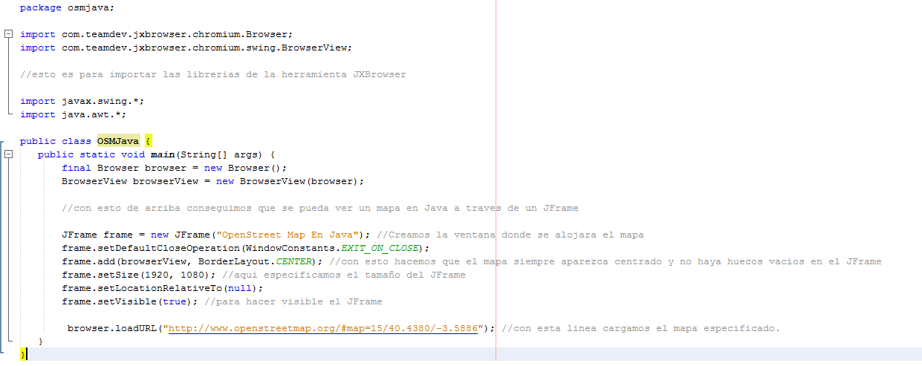

## 4.3 Documentación de pruebas

El primer error que nos salía al importar las librerías es que no teníamos una licencia para ejecutarlas. Por tanto, buscamos en la página oficial y vimos que la licencia completa cuesta dinero, pero que había una versión gratuita con 30 días de prueba, que es la que usamos. Una vez añadida al proyecto, llegamos a esta situación:

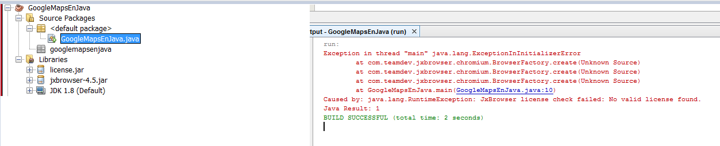

Nos decía que no encontraba una licencia válida. Buscando en diferentes webs, vimos que la versión de JXBrowser que teníamos no coincidía con la versión de la licencia que nos habían proporcionado, así que tuvimos que buscar otra más moderna, que es la versión 6.x, y con esto ya logramos que funcionara:

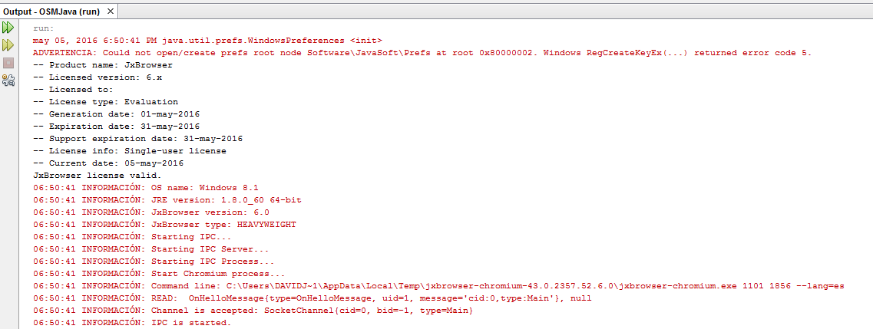

Aparte de estos problemas con las librerías, los botones de acercar/alejar no funcionan en OpenStreet Map, pero este apartado lo detallaremos más en la comparación entre tecnologías.

## 4.4 Documentación de instalación

1. Se crea un proyecto en Java
2. Se añade el código para su correcto funcionamiento.
3. Se añaden las librerías de JXBrowser y la licencia.

## 4.5 Manual de usuario

La aplicación es muy sencilla de usar, solo con darle a ejecutar desde Java ya se carga el mapa, y tienes la posibilidad de usarlo tal y como lo harías en tu navegador, o bien usar los botones incorporados de acercar/alejar y ver transporte en caso de que por lo que sea la funcionalidad aportada por el propio Web Map Service no funcionase.

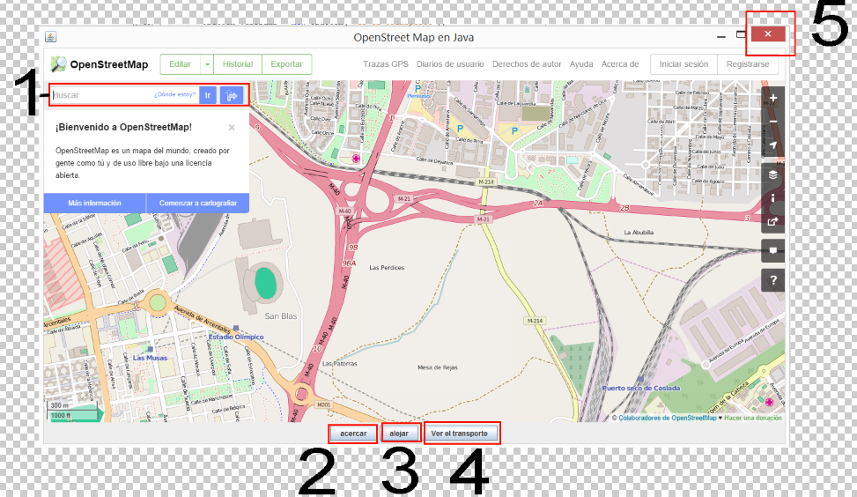

1. Buscador de dirección: como en cualquier navegador, encuentra la dirección solicitada.
2. Botón de acercar: amplia una zona seleccionada del mapa.
3. Botón de alejar: reduce una zona seleccionada del mapa.
4. Botón de Ver Transporte: cambia el mapa al modo de visualización por calles (para el tráfico).
5. Cierra la aplicación y se paran todos los procesos implicados.

**NOTA:** como hemos dicho, en OpenStreet Map los botones de acercar/alejar no funcionan, pero la implementación está correctamente realizada.

# 5. Proyecto de implementación de un prototipo del sistema utilizando la tecnología Google Maps

## 5.1 Documentación de diseño

Nuestra intención era incluir el Web Map Service de Google Maps en un JFrame de Java, para analizar diferentes aspectos, y a partir de ahí añadirle algunas funcionalidades a través de JButtons. De este modo, nuestra interfaz de diseño sería así:

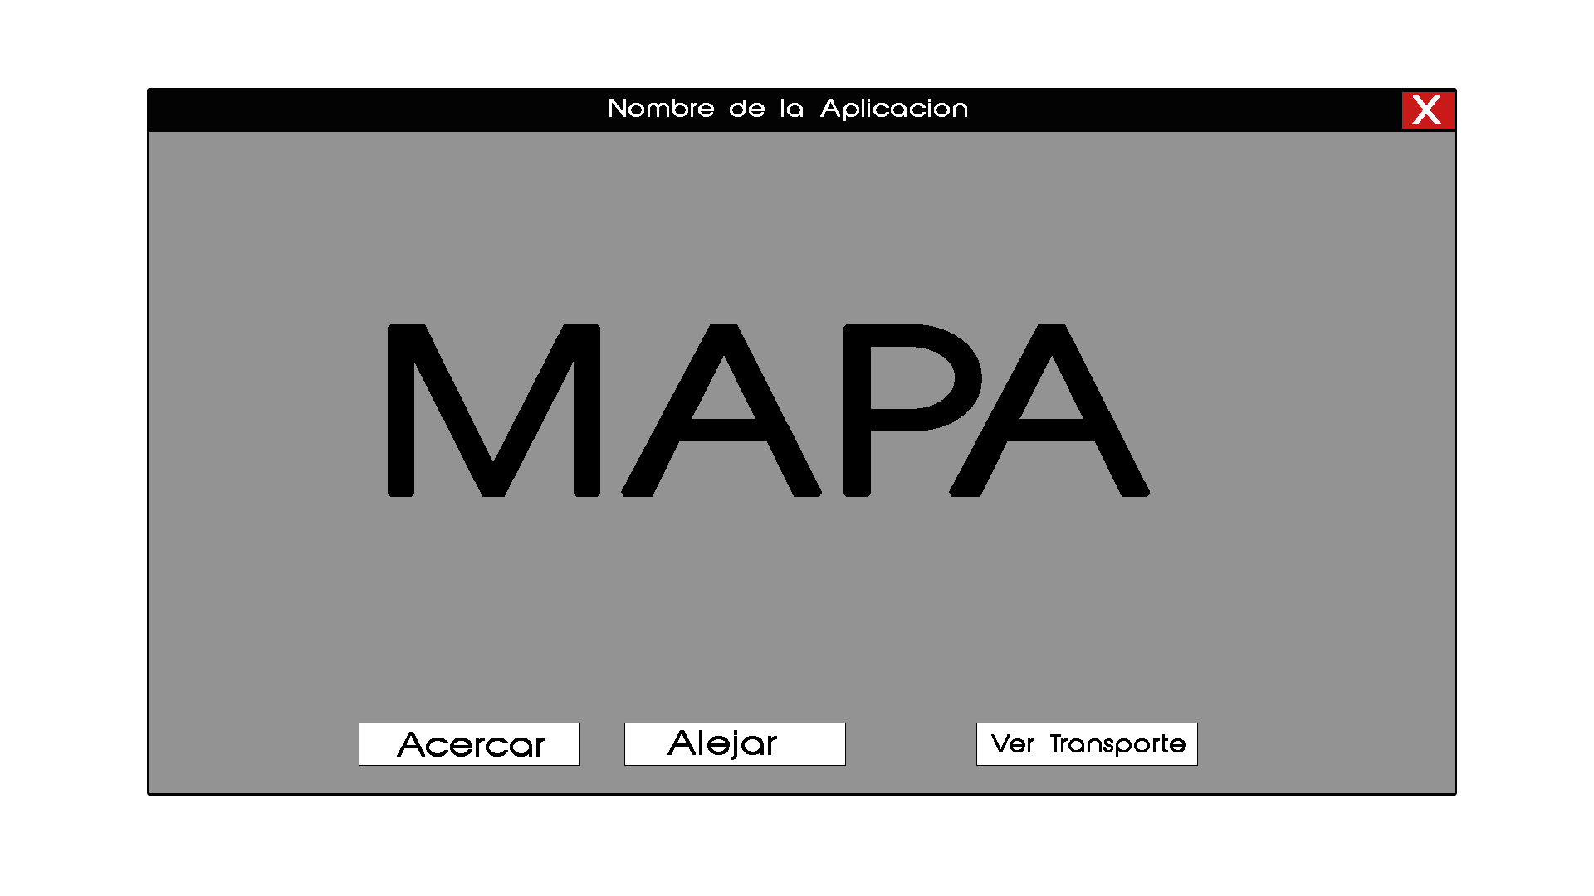

## 5.2 Documentación de construcción

Lo primero que hicimos fue crear un JFrame donde incrustar el Web Map Service. En él se puede modificar el tamaño y la visibilidad del JFrame en cuestión.

Para hacer que el JFrame funcione, hay que añadir unas librerías del apartado JXBrowser, que es una herramienta externa que necesita una licencia para su funcionamiento. Esto nos dio ciertos problemas que comentaremos más adelante en el apartado de pruebas. Además, añadimos los botones de acercar/alejar y el de cambiar a modo trafico (Ver Transporte):

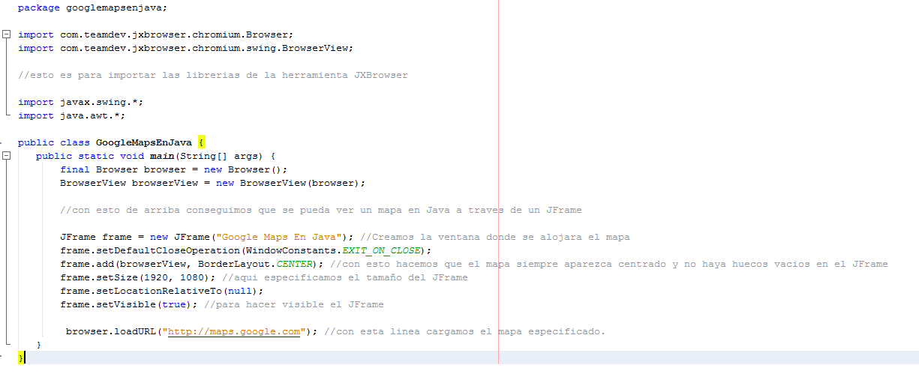

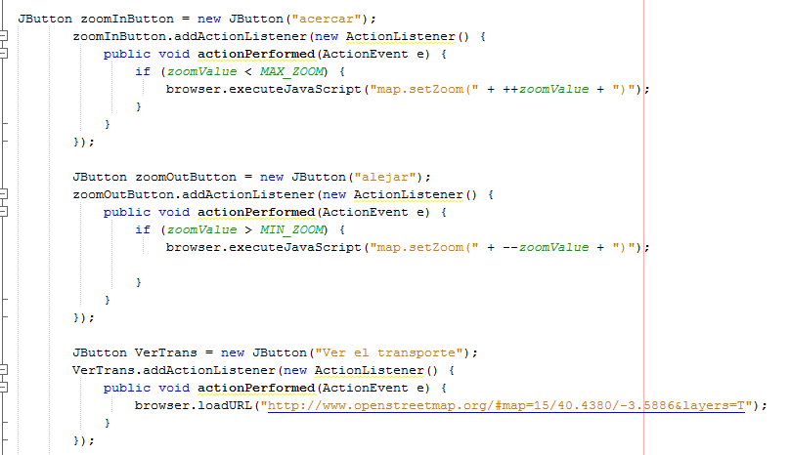

## 5.3 Documentación de pruebas

Como vimos que pasaba algo similar a lo de OpenStreet Map, es decir, no funcionaban los botones que habíamos incorporado, buscamos otro modo de realizarlo, y encontramos que en este caso Google Maps si ofrece una API de libre ejecución, por lo que tratamos de implementarla. En un primer momento lo que hicimos fue incorporarla directamente como url en el *browse.loadURL,* pero no realizaba nada. Así que pensando y buscando en Internet logramos dar con la solución: como en el *browse.loadURL* solo deja pasar como parametro una pagina web, implementamos nosotros una sencilla página html que llamara a la API de Google Maps. Para ello, tuvimos que crear una versión de prueba en la pagina de Google para que nos devolviera una API Key, y asi poderla incluir como referencia en la pagina html, quedando de la siguiente manera:

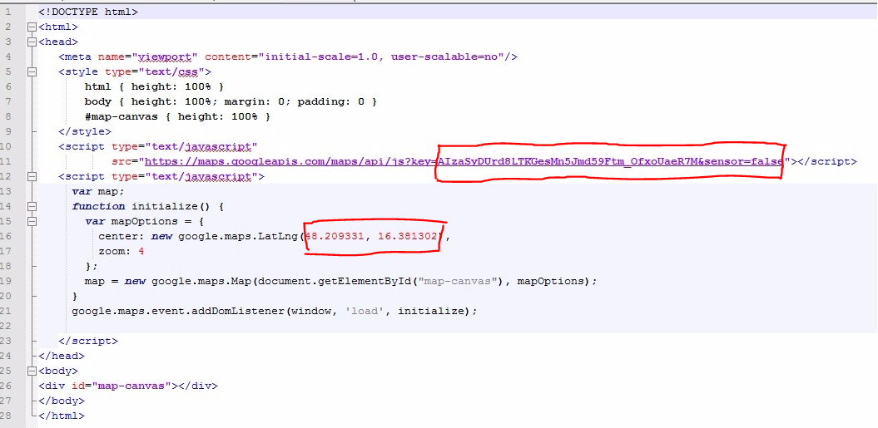

Como vemos, incluimos un apartado de javascript añadimos la API Key, y mas abajo unas coordenadas de inicio.

De este modo, en el código principal, solo cambiamos la página a la que referenciamos:

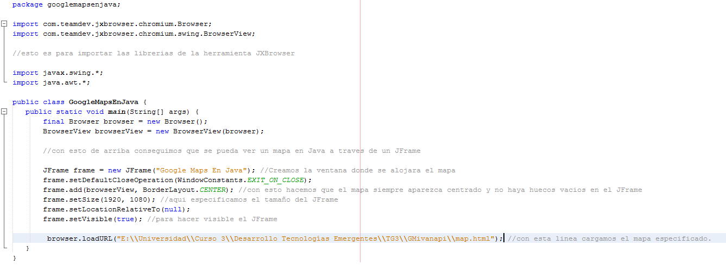

De este modo, al hacer uso de la API que proporciona Google, los botones de acercar/alejar sí que funcionan.

**NOTA:** como referenciamos a un archivo html creado por nosotros y no una web alojada en un servidor, hay que incluir la ruta donde se encuentra el archivo, por lo que hay que asegurarse de que es la correcta, ya que sino la carga del mapa será errónea.

## 5.4 Documentación de instalación

1. Se crea un proyecto en Java
2. Se añade el código para su correcto funcionamiento.
3. Se añaden las librearías de JXBrowser y la licencia.
4. Se añade la ruta de enlace para el archivo html que creamos tal como se explica anteriormente.

## 5.5 Manual de usuario

La aplicación es muy sencilla de usar, solo con darle a ejecutar desde Java ya se carga el mapa, y tienes la posibilidad de usarlo tal y como lo harías en tu navegador, o bien usar los botones incorporados de acercar/alejar y ver transporte en caso de que por lo que sea la funcionalidad aportada por el propio Web Map Service no funcionase.

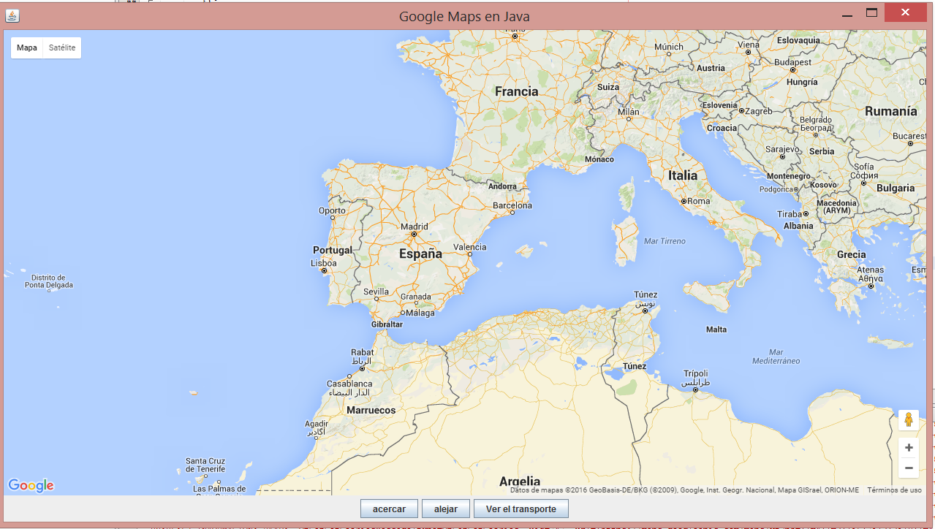

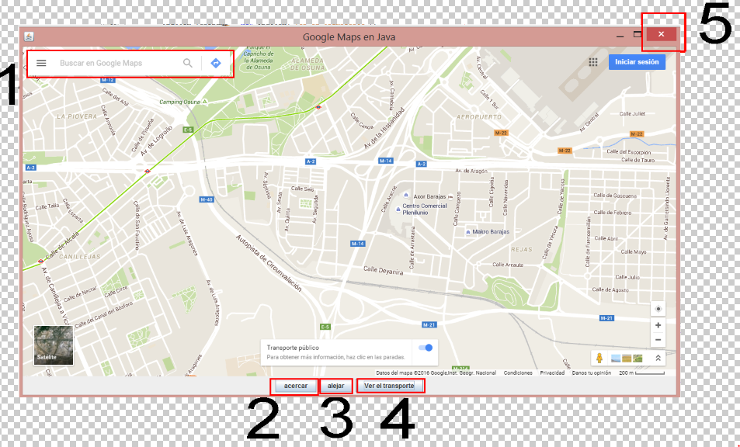

1. Buscador de dirección: como en cualquier navegador, encuentra la dirección solicitada.
2. Botón de acercar: amplia una zona seleccionada del mapa.
3. Botón de alejar: reduce una zona seleccionada del mapa.
4. Botón de Ver Transporte: cambia el mapa al modo de visualización por calles (para el tráfico).
5. Cierra la aplicación y se paran todos los procesos implicados.

**NOTA:** por defecto al abrir la aplicación, al hacer uso de la API, inicia con el modo satélite, que no incluye buscador, y al pasar a modo transporte ya se genera todo.

# 6. Comparación de las dos implementaciones

Se trata de dar valores a los criterios de comparación definidos en el apartado 3 sobre la implementación de cada uno de los prototipos.

## 6.1 Evaluación de los criterios en la implementación usando la tecnología OpenStreet Map

Debe incluir al menos una tabla con la siguiente estructura.

| **CRITERIO** | **EVALUACIÓN** |
| --- | --- |
| Criterio 1: Compatibilidad con Java | Si |
| Criterio 2: Velocidad de Carga Media |  |
| Criterio 3: Estabilidad del Sistema |  |
| Criterio 4: Concurrencia del Sistema |  |
| Criterio 5: Recursos Necesarios | 4 |
| Criterio 6: Intercambio entre Mapas | Si |
| Criterio 7: Manejo del Mapa | No |

En cuanto a los recursos necesarios, en este caso habrían sido necesarios 4 elementos:

1. Entorno de desarrollo NetBeans
2. Licencia para la herramienta JXBrowser
3. Librerias JXBrowser 4.5 (versión desechada por ser demasiada antigua)
4. Librerias JXBrowser 6.0

## 6.2 Evaluación de los criterios en la implementación usando la tecnología B

| **CRITERIO** | **EVALUACIÓN** |
| --- | --- |
| Criterio 1: Compatibilidad con Java | Si |
| Criterio 2: Velocidad de Carga Media |  |
| Criterio 3: Estabilidad del Sistema |  |
| Criterio 4: Concurrencia del Sistema |  |
| Criterio 5: Recursos Necesarios | 5 |
| Criterio 6: Intercambio entre Mapas | Si |
| Criterio 7: Manejo del Mapa | Si |

En cuanto a los recursos necesarios, en este caso habrían sido necesarios 4 elementos:

1. Entorno de desarrollo NetBeans
2. Licencia para la herramienta JXBrowser
3. Librerias JXBrowser 6.0
4. API de Google con su Key generada.
5. Documento HTML para incluir la API Key.

# 7. Comparación de la implementación de las tecnologías

Debe incluir al menos una tabla resumen, en sección de página horizontal, cruzando los criterios y los valores de cada tecnología. Con una columna de comentarios sobre la comparación

| **CRITERIOS** | **TECNOLOGÍA OpenStreet Map** | **TECNOLOGÍA Google Maps** | **COMENTARIOS** |
| --- | --- | --- | --- |
| Criterio 1: Compatibilidad con Java | Si | Si | Ambos Web Map Service son compatibles con Java y generan el contenido pedido adecuadamente. **Empate**. |
| Criterio 2: Velocidad de Carga Media |  |  |  |
| Criterio 3: Estabilidad del Sistema |  |  |  |
| Criterio 4: Concurrencia del Sistema |  |  |  |
| Criterio 5: Recursos Necesarios | 4 | 5 | Si contamos los casos de pruebas, Google Maps necesitaría un recurso más que OpenStreet Map, pero si contamos solo los recursos finales, OpenStreet Map necesitaría solo 3 recursos por los 5 de Google Maps, así que en este caso sale **vencedor OpenStreet Map.** |
| Criterio 6: Intercambio entre Mapas | Si | Si | En este caso, ambos Web Map Service permiten alternar al modo transporte para ver las calles de una manera más gráfica y no por satélite. **Empate**. |
| Criterio 7: Manejo del Mapa | No | Si | Como hemos visto a lo largo del documento, en OpenStreet Map no funcionan los botones de alejar/acercar mientras que en Google Maps si, asi que en este caso, damos como **vencedor a Google Maps**. |

# 8. Conclusiones

A partir de la información incluida en el apartado 7 y de la experiencia al realizar el trabajo, el grupo debe estar en condiciones de manifestar su opinión sobre la implementación del sistema utilizando ambas tecnologías, y debe plasmarla en este apartado, indicando las ventajas e inconvenientes más relevantes de utilizar una u otra tecnología para implementar el sistema.

---------------------------

(Hay que cumplir la estructura básica indicada de secciones. Pero si se desea se pueden añadir otras secciones como anexos. Por ejemplo, alguna encuesta de opinión realizada sobre las tecnologías, etc.)